***Консультация для родителей «Солнце доброе и злое».***

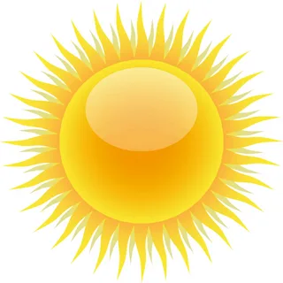

Истосковавшись по теплу и свету, летом мы проводим слишком много времени под прямыми солнечными лучами, забывая об опасности ожогов и тепловом ударе. Еще до наступления жары следует приобрести детский защитный крем, предохраняющий кожу от избытка ультрафиолета.

Солнечные ожоги вовсе не так безобидны, как думают многие. Доказано, что они могут приводить не только к преждевременному старению кожи и развитию фотодерматита (аллергии к солнечным лучам), но и к снижению зрения и даже к онкологическим заболеваниям (раку кожи).

Как защитить ребенка от солнечного ожога и теплового удара:  
• Выходя на улицу, обязательно надевайте малышу панамку.

• Если ребенку нет еще 6 месяцев, крем от загара использовать нельзя, просто не подставляйте малыша под прямые солнечные лучи.

• Для детей старше 6 месяцев необходим крем от загара, с фактором защиты не менее 15 единиц.

• Наносить защитный крем следует на открытые участки кожи каждый час, а также всякий раз после купания, даже если погода облачная.

• В период с 10.00 до 15.00, на который приходится пик активности ультрафиолетовых лучей А и В, лучше вообще не загорать, а посидеть в тени.  
• Даже если ребенок не обгорел в первые 5 дней, срок пребывания на открытом солнце не должен превышать 30 минут.

• Ребенок периодически должен охлаждаться в тени - под зонтиком, тентом или под деревьями.

• Одевайте малыша в легкую хлопчатобумажную одежду.

• На жаре дети должны много пить.

• Если ребенок все-таки обгорел, заверните его в полотенце, смоченное холодной водой, а вернувшись домой, оботрите раствором, состоящим воды и уксуса в соотношении 50 на 50.

• Летом повышается риск и термических ожогов. Сидя у костра или помешивая в тазу варенье, будьте предельно внимательны, если рядом с вами находится маленький ребенок.

• Если размеры ожога превышают 2,5 сантиметра, он считается тяжелым, и ребенку требуется специализированная медицинская помощь. До того, как н будет доставлен в больницу или травмпункт, нужно позаботиться об охлаждении места ожога. Нельзя вскрывать волдыри, накладывать на ожог пластыри - лучше ограничиться свободной стерильной повязкой.

• Если размеры ожога превышают 2,5 сантиметра, он считается тяжелым, и ребенку требуется специализированная медицинская помощь. До того, как н будет доставлен в больницу или травмпункт, нужно позаботиться об охлаждении места ожога. Нельзя вскрывать волдыри, накладывать на ожог пластыри - лучше ограничиться свободной стерильной повязкой.

**Солнце хорошо, но в меру.**

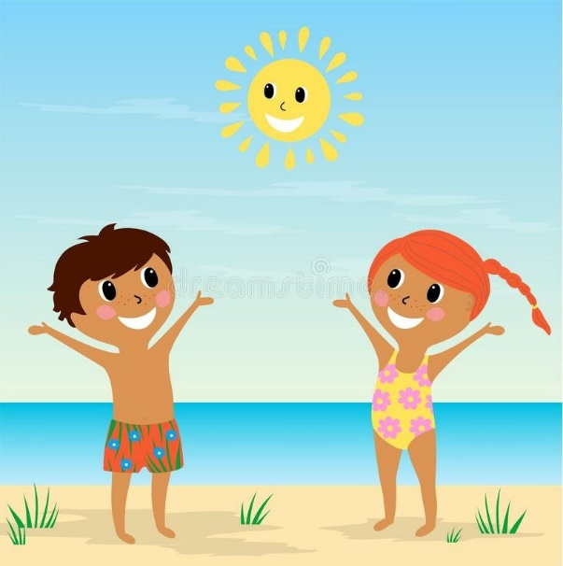  
 Летом дети максимальное время должны проводить на воздухе. Это касается и самых маленьких – грудных детей. Однако, если более старшим дошкольникам разрешается понемногу загорать, то малышам прямые солнечные лучи могут причинить вред. Самая большая опасность – перегрев организма, солнечные ожоги, солнечный удар, поскольку маленький ребёнок обладает менее совершенной терморегуляцией и кожа его очень нежна.  
 До трёх лет световоздушные ванны можно проводить под навесом или в тени деревьев. При этом нужно соблюдать принцип постепенного обнажения тела ребёнка. Сначала от одежды освобождаются руки и ноги, а затем остальные части тела. Уже с 1,5 летнего возраста световоздушные ванны ребёнок может принимать в одних трусиках. Продолжительность первой такой ванны – 5 минут, затем время постепенно увеличивается до 30-40 минут. Световоздушные ванны особенно рекомендованы детям с ослабленным организмом. Лучшее время проведения – с 9 до 12 часов, на юге – с 8 до 10 часов. Каждую световоздушную ванну лучше всего заканчивать водной процедурой.  
 Дети дошкольного возраста после недельного курса световоздушных ванн могут начать принимать солнечные ванны. Загорать ребёнок может лёжа, а ещё лучше во время игр и в движении.  
Солнечные ванны в сочетании со световоздушными ваннами, а также водными процедурами оказывают прекрасное укрепляющее действие. Дети становятся устойчивее к гриппоподобным заболеваниям, нежели те ребята, которые мало загорали.  
 **Осторожно: тепловой и солнечный удар!**  
 Специалисты не делают больших различий между этими состояниями. И это понятно. В основе как теплового, так и солнечного удара лежит перегревание организма. Причиной теплового удара является затруднение теплоотдачи с поверхности тела. Часто это связано с длительным пребыванием в жаркой, влажной атмосфере. При солнечном ударе возникает нарушение кровообращения в головном мозге. Обычно это бывает, когда ребёнок ходит на солнце с непокрытой головой.  
Чем меньше возраст ребёнка, тем он чувствительнее к действию жары и солнечных лучей. Поэтому перегрев организма у маленького ребёнка иногда может уже случиться во время приёма световоздушных ванн.  
При лёгком солнечном или тепловом ударе симптомы в основном однотипны. Это – головокружение, слабость, головная боль. У малышей часто отмечается расстройство кишечника. В тяжёлых случаях могут появиться судороги, рвота, потеря сознания. Во всех таких ситуациях нужно срочно вызвать врача, а до его прихода перенести ребёнка в тень, смочит голову и грудь холодной водой, не переносицу положить холодный компресс, приподнять голову. Дайте ребёнку попить и успокойте его.

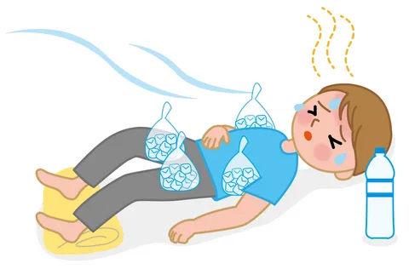

*Используемый источник: интернет-ресурсы.*